/\*操作説明\*/

左スティック　　移動

右スティック　　カメラ回転

×ボタン　　　　ジャンプ

×ボタン長押し　ホバー \*

○ボタン　　　　転がりダッシュ \*

R1ボタン長押し　(画面左の)ゲージチャージ \*

R2ボタン長押し　炭酸銃発射　　 \*

L1ボタン　　　　ペットボトルグレネード \*

L2ボタン長押し　ズーム

\*の操作は画面左のゲージ量で威力やスピードが変化します

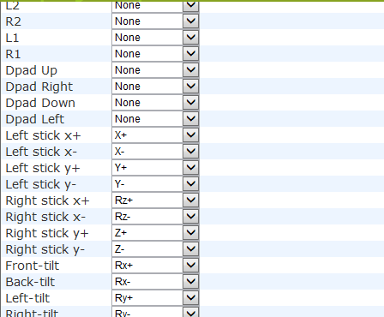PS3コントローラーで操作する場合

MotionJoyが必要になります。

<http://motioninjoy.jp.uptodown.com/>

操作の設定はRight Stickを

右図のように設定すると動作します。